Bitte beachten Sie, dass standardmäßig kein System-Messestand im Messepaket inkludiert ist!
Für Ihre Bestellung verwenden Sie bitte das Formular MESSESTANDBAU.
Unsere System-Messestände werden wie folgt ausgestattet:
- 4 bzw. 7 Wandelemente (mit je B 95 x H 238 cm sichtbarer Fläche) als Rückwände
- Frontblende mit bedruckter Tafel (B 202 x H 25 cm )
- Stromanschluss: Dreifachsteckdose 220 V
- Beleuchtung: 3 Halogenspots auf Lichtschiene
- Teppich in grau
Standardmäßig wird die Frontblende mit Ihrem Firmenwortlaut in Arial schwarz beschriftet. Falls Sie anstelle der Standardbeschriftung Ihr Firmenlogo auf einer oder mehreren Frontblenden gedruckt haben wollen, so teilen Sie uns dies bitte bis spätestens 14 August 2015 mit.
Gerne sorgen wir auch für eine individuelle Folierung der Rückwände nach beigestellten Daten.

System-Messestände
Sofern Sie über uns einen System-Messestand buchen, wird dieser am Mittwoch, 18. September 2015 ab 12:00 Uhr bezugsfertig sein. Für die Gestaltung Ihres Messestandes stehen Ihnen die Rück- bzw. Seitenwände zur Verfügung. Wir bitten Sie, Bilder, Tafeln u.ä. mit Nylonschnüren oder passenden Haken aufzuhängen und für Plakate und Poster nur wieder ablösbare Kleber zu verwenden, da bei einer dauerhaften Beschädigung die Wände in Rechnung gestellt werden müssen. Gerne unterstützen wir Sie beim Dekorieren Ihres Standes.
Bitte räumen Sie den Stand unmittelbar im Anschluss an die Messe.

Versicherung
Im Ausstellerpaket ist keine Messeversicherung inkludiert! Für sämtliche Schäden an mitgebrachten Gegenständen übernimmt der Veranstalter keine Haftung. Wir empfehlen den Abschluss einer eigenen Messeversicherung.

Strombedarf
Ihnen stehen beim Messestand rund 500 Watt (inkl. Beleuchtung) für Einzelstände und rund 1000 Watt für größere Stände zur Verfügung. Sollten Sie einen höheren Strombedarf (z.B.: Kühlschrank, Kaffeemaschine, etc.) haben, bitten wir Sie, uns dies unbedingt bis drei Wochen vor der Veranstaltung mitzuteilen!

Visualisierung System-Messestände (Muster):

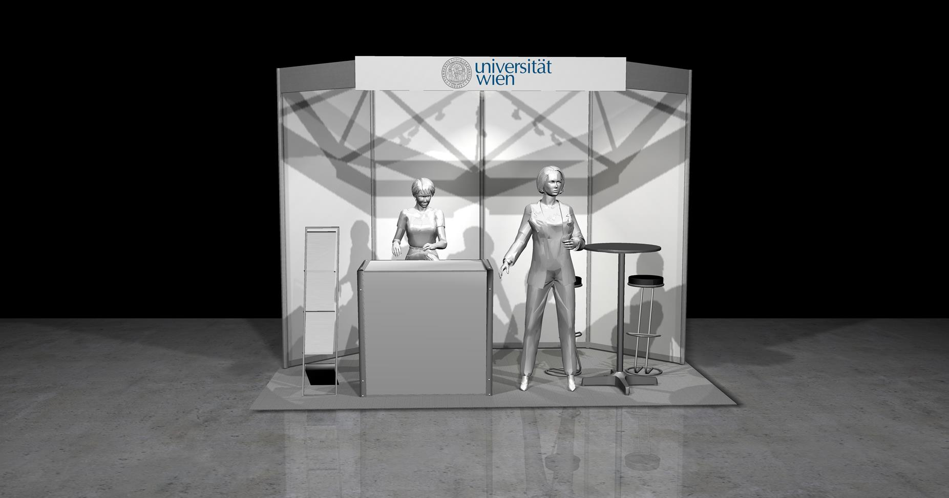

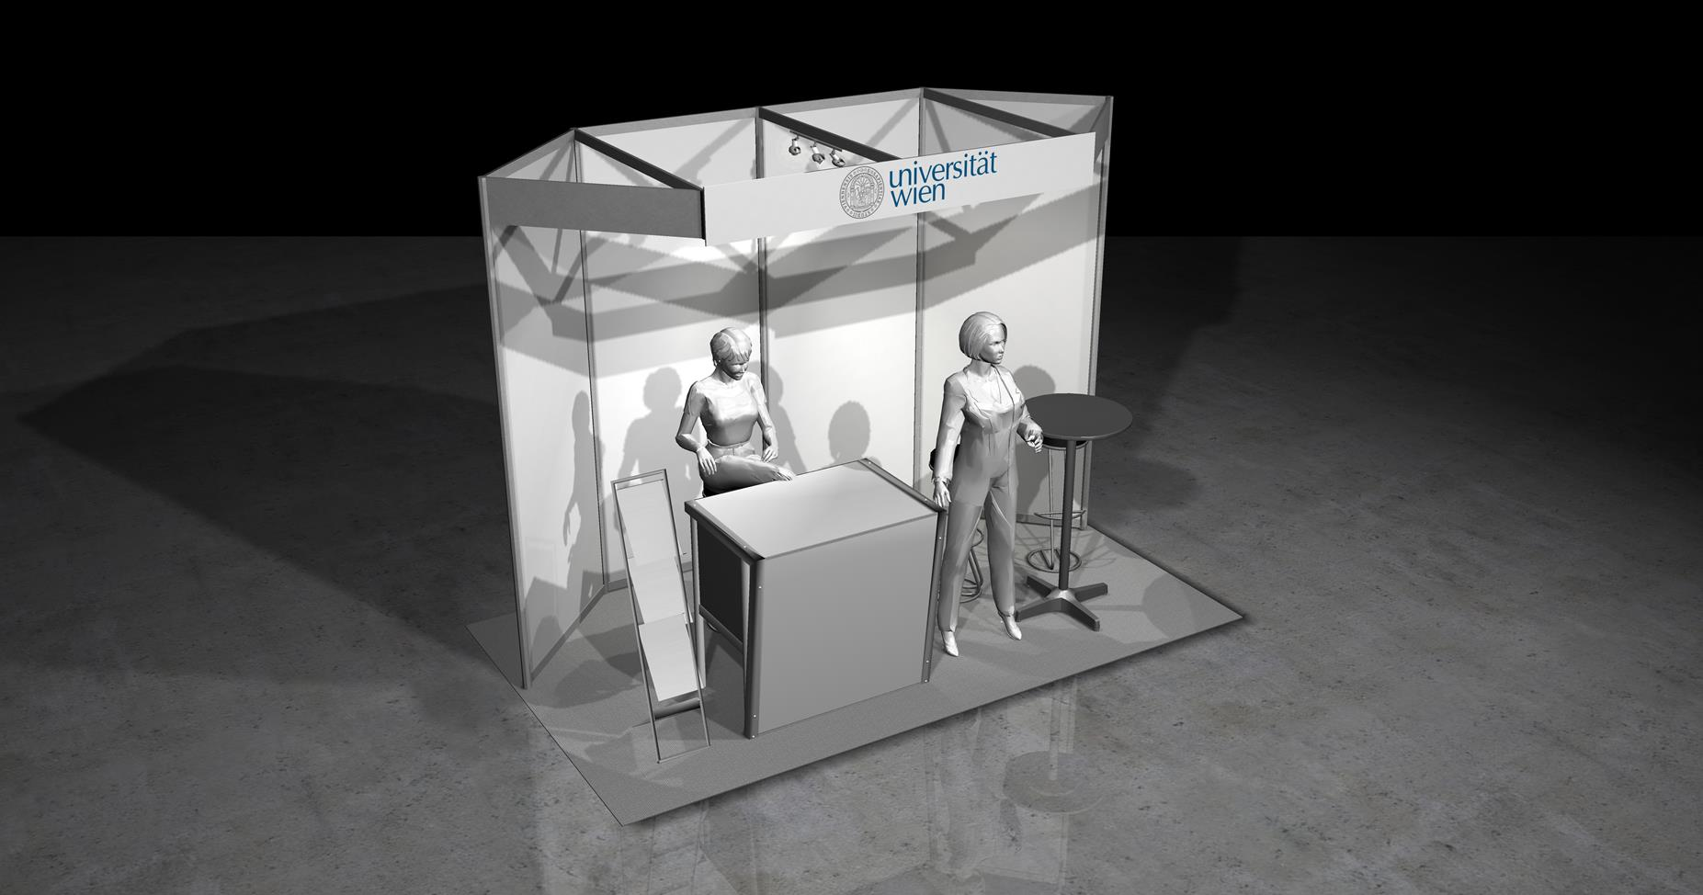

Hinweis: Möblierungsvariante ist nicht in der Grundausstattung enthalten!

Formular MESSESTANDBAU AUSSTELLER:

…………………………………………………………..……………….……………………………………………
Bitte geben Sie uns Art und Größe Ihres Messestandes bekannt:
O Firmeneigener Messestand – Maße: Breite ........... x Tiefe ........... x Höhe ...........cm
O System-Messestand single – Maße: Breite 340 x Tiefe 200 x Höhe 250 cm
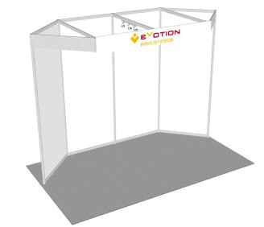
O System-Messestand double – Maße: Breite 640 x Tiefe 200 x Höhe 250 cm
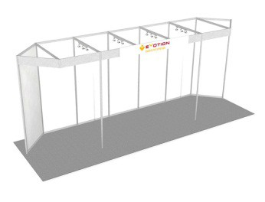
Als Blendenbeschriftung für unseren System-Messestand wählen wir:
O Standardbeschriftung in Arial schwarz
Genauer Wortlaut der Blendenbeschriftung:
.........................................................................................................
O CI-konforme Beschriftung mit Firmenlogo - Kosten EUR 90,- pro Blende
Bitte senden Sie uns die Vorlage bis 14. August 2015 in digitaler Form

Zusatzbestellungen zum Messeauftritt:

…………System-Messestand Single 450,-
…………System-Messestand Double 650,-
…………Standblende(n) mit Firmenlogo 90,-
………….bedruckte Messerückwand pro Wandelement 180,-

………….Teppich in folgender Wunschfarbe:
___________________ (grauer Teppich kostenlos) 12,-/m2

……..…...Stehtisch Alu rund (Höhe ca. 110 cm) 45,-
……………Barhocker 29,-
……………Infopult (Breite 100 x Tiefe 50 x Höhe 100 cm) 110,-
……………Folierung Frontseite Infopult 90,-
……………Prospektgeber mit 3 Fächern (A4) in Acrylglas 50,-
……………Grünpflanze (Höhe ca. 160 cm) 50,-
…………….Flatscreen 42“ inkl. Standfuß und Verkabelung 350,-

Weitere Ausstattung organisieren wir gerne für Sie auf Anfrage. Die angeführten Preise beziehen sich auf die gesamte Veranstaltungsdauer und verstehen sich inklusive Transportkosten und exklusive 20% USt!

